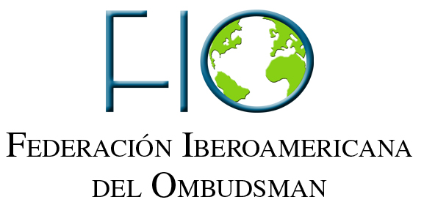

Declaración de la Asamblea General de la FIO sobre la supresión del Defensor del Pueblo de Castilla La Mancha (España).

La Asamblea General de la FIO, reunida en la ciudad de Buenos Aires (Argentina), ha tomado conocimiento de la decisión de las Cortes de Castilla La Mancha, de suprimir el Defensor del Pueblo de esa Comunidad Autónoma.

Las Instituciones miembros de la Federación lamentan la decisión adoptada de suprimir una institución encargada de proveer una supervisión independiente sobre la actuación de la administraciones públicas de aquella región española. Las autoridades regionales de Castilla la Mancha han justificado su decisión en la necesidad de ahorrar y evitar la duplicidad con instituciones que ya existen en el ámbito nacional. La Asamblea, aún entendiendo las dificultades económicas existentes y la necesidad de afrontarlas, desearía que no se escatimaran gastos en lo tocante a la defensa y protección de los derechos humanos.

Los representantes de las Instituciones integradas en la FIO quieren hacer patente su solidaridad y cercanía con el Defensor del Pueblo de Castilla La Mancha, D. José Manuel Martínez Cenzano, y con todo su equipo en esta hora difícil, reconocerles el trabajo que esta Institución ha realizado al servicio de los ciudadanos a lo largo de sus más de 9 años de existencia y exhortan a los responsables públicos a que tengan presente la importancia de preservar, aun en situaciones de crisis, las Instituciones que están especialmente comprometidas con la defensa de los derechos de los ciudadanos, especialmente de los que se hallan en una situación más vulnerable.

Buenos Aires, Diciembre del 2011

Federación Iberoamericana del Ombudsman

